CultuRésa
Réservation d'activités culturelles
Guide d'utilisation
Usagers, gestionnaires et administrateurs
Août 2026

Sommaire

Réservation d'activités culturelles.
CultuRésa est l'application de réservation d'activités culturelles. Elle permet aux usagers de réserver des créneaux d'activités proposées par différents services (médiathèque, conservatoire, ludothèque, maison des enfants, maison des arts…), aux gestionnaires d'organiser ces activités et de suivre la présence, et aux administrateurs de piloter l'ensemble du système.
Ce guide est organisé par profil d'utilisateur. Chaque section décrit ce que vous pouvez faire dans l'application. Pour l'installation et l'exploitation serveur, voir le Guide d'administration et le runbook d'exploitation.
Une présentation interactive (fenêtre de bienvenue) reprend l'essentiel de ce guide à la première connexion, adaptée au rôle. On peut la revoir à tout moment via le menu utilisateur → « Revoir la présentation ».

Les trois profils
Profil | Ce qu'il peut faire
Usager | Réserver des créneaux d'activités, gérer ses réservations, modifier son compte.
Gestionnaire | Tout ce que fait l'usager, plus la gestion des services qui lui sont confiés : créneaux, réservations, pointage, statistiques et paramètres.
Administrateur | Tout ce que fait le gestionnaire, sur tous les services, plus la gestion des utilisateurs, des référentiels, de la messagerie et du RGPD.

Sommaire : Pour tous les utilisateurs · Usagers · Gestionnaires · Administrateurs · Notions clés · Automatismes

1. Pour tous les utilisateurs

Se connecter
Sur la page de connexion, saisissez votre adresse e-mail et votre mot de passe, puis cliquez sur « Connexion ». Les liens « Créer un compte » et « Mot de passe oublié ? » sont accessibles depuis cet écran.
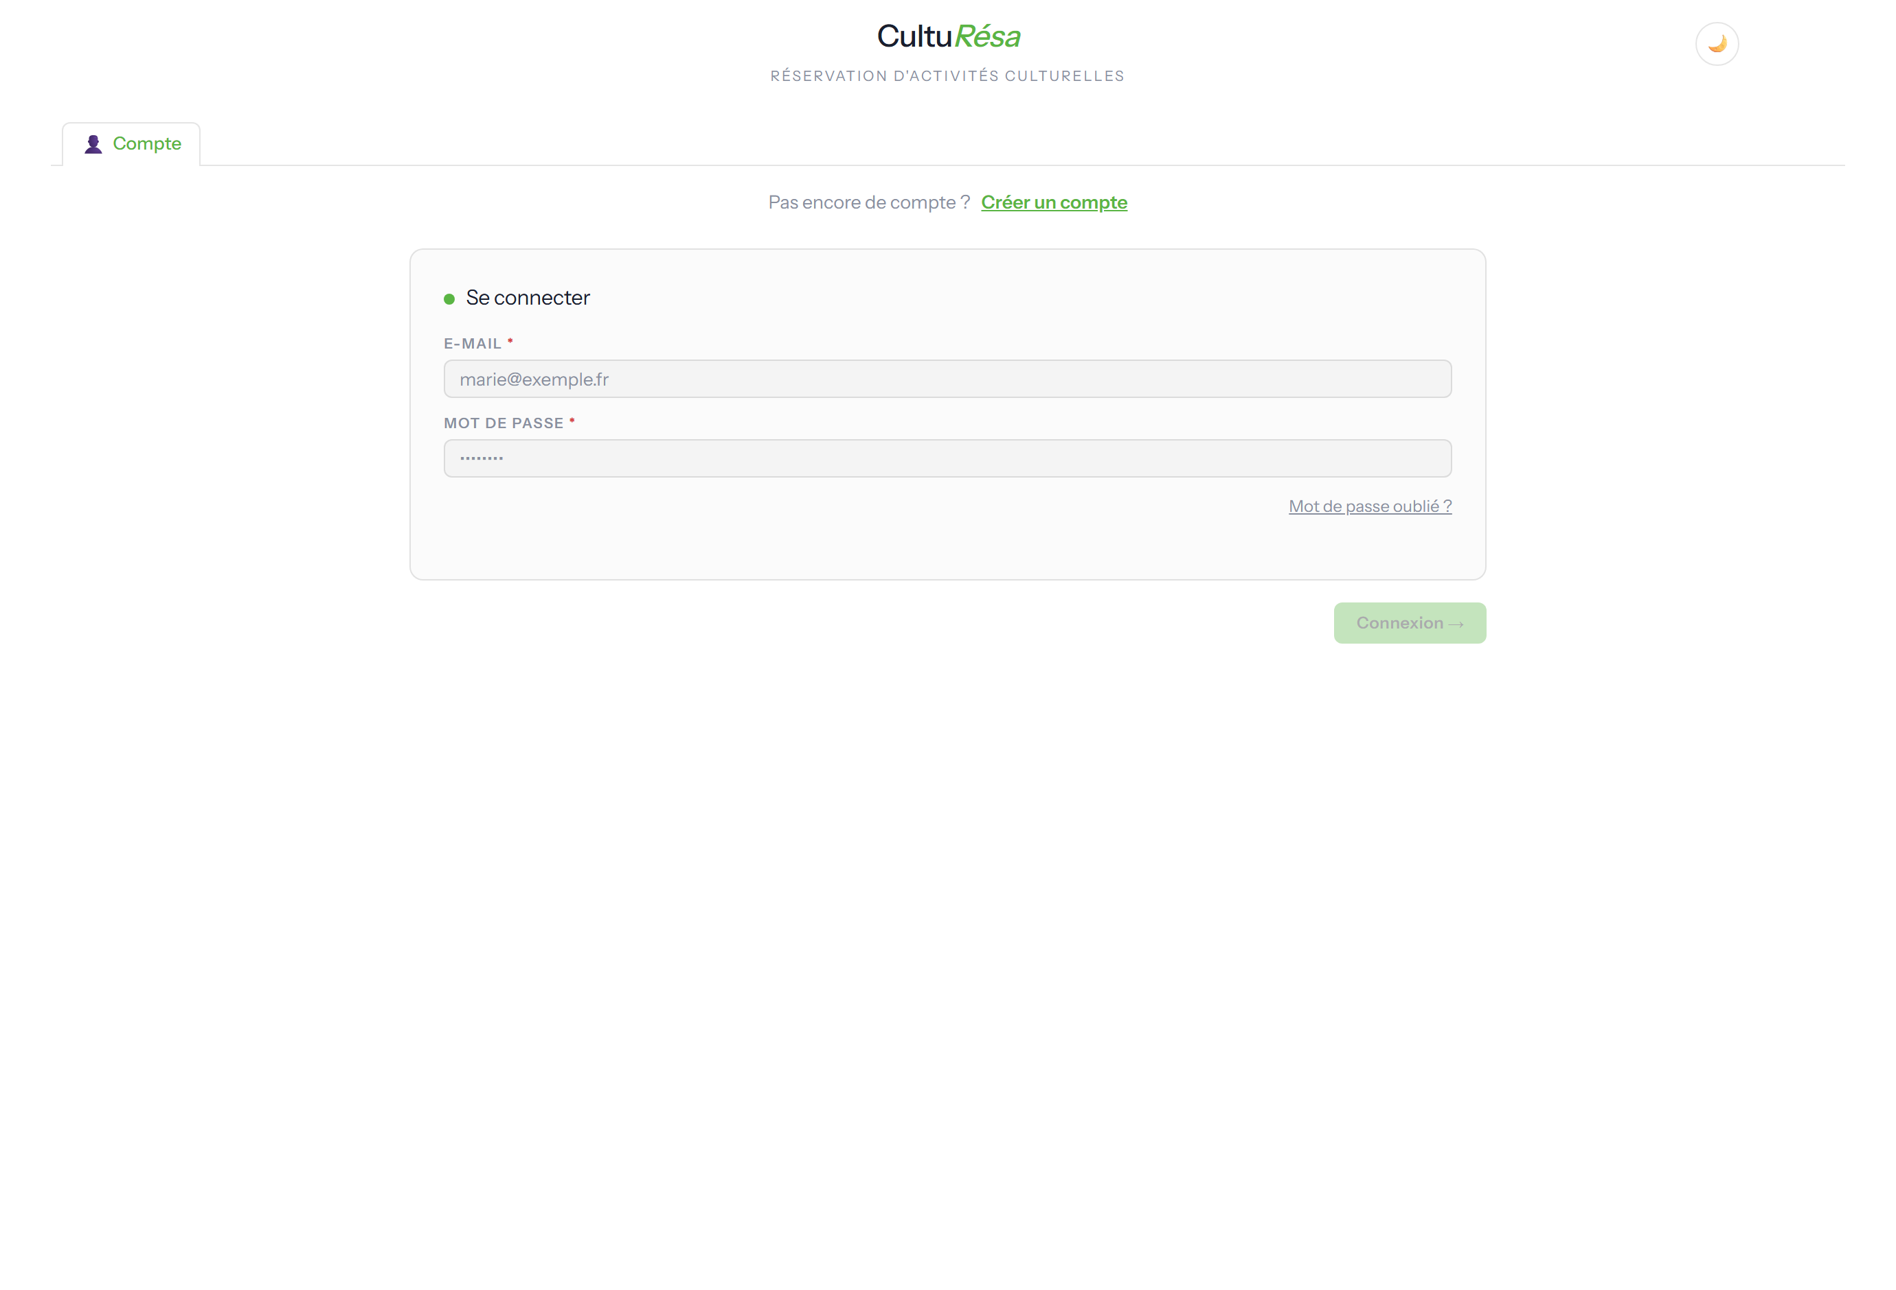
Figure 1 — Page de connexion

Créer un compte
L'inscription se fait en renseignant votre identité (nom, prénom, e-mail, téléphone), puis en choisissant votre catégorie (le demandeur : établissement ou organisme), votre structure et votre niveau. Le nombre d'enfants et d'accompagnants est obligatoire : au moins 1 de chaque (champs marqués d'un astérisque). L'acceptation de la politique de confidentialité (RGPD) et la recopie d'un code de sécurité sont également demandées.
Un e-mail de vérification vous est ensuite envoyé pour activer votre compte.
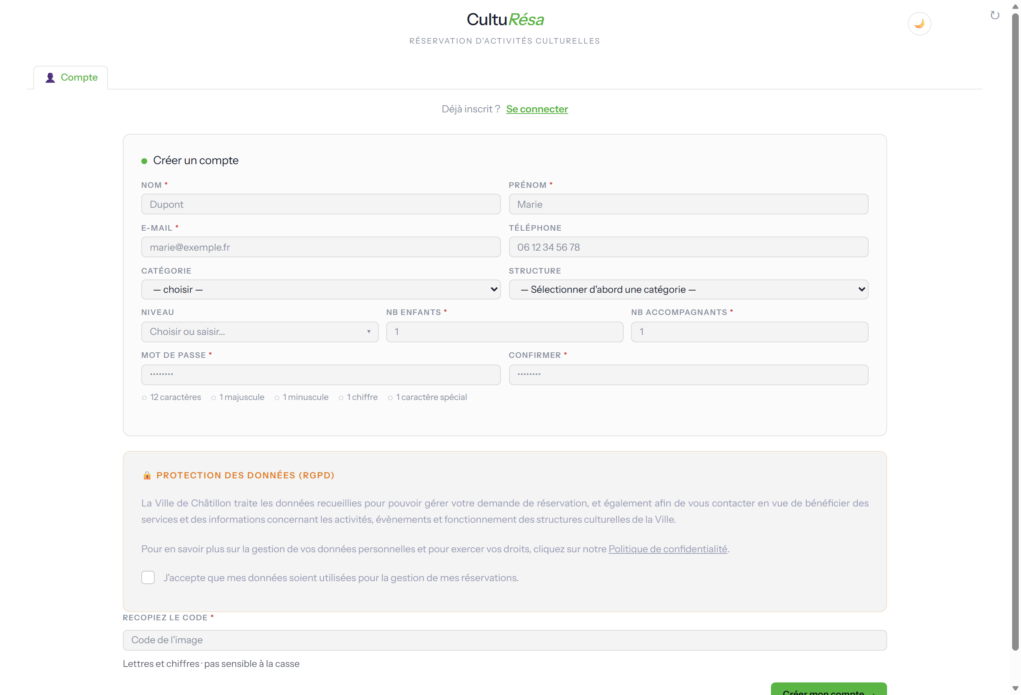
Figure 2 — Formulaire de création de compte

Gérer son compte
Depuis « Mon compte », vous pouvez modifier vos informations personnelles, changer votre mot de passe et demander la suppression de votre compte :
- Mon profil — nom, prénom, e-mail, téléphone.
- Changer mon mot de passe — avec rappel des règles de sécurité (12 caractères, majuscule, minuscule, chiffre, caractère spécial).
- Supprimer mon compte — conformément au RGPD, vos données sont anonymisées de façon irréversible après un délai de grâce (e-mail de confirmation valable 24 h).
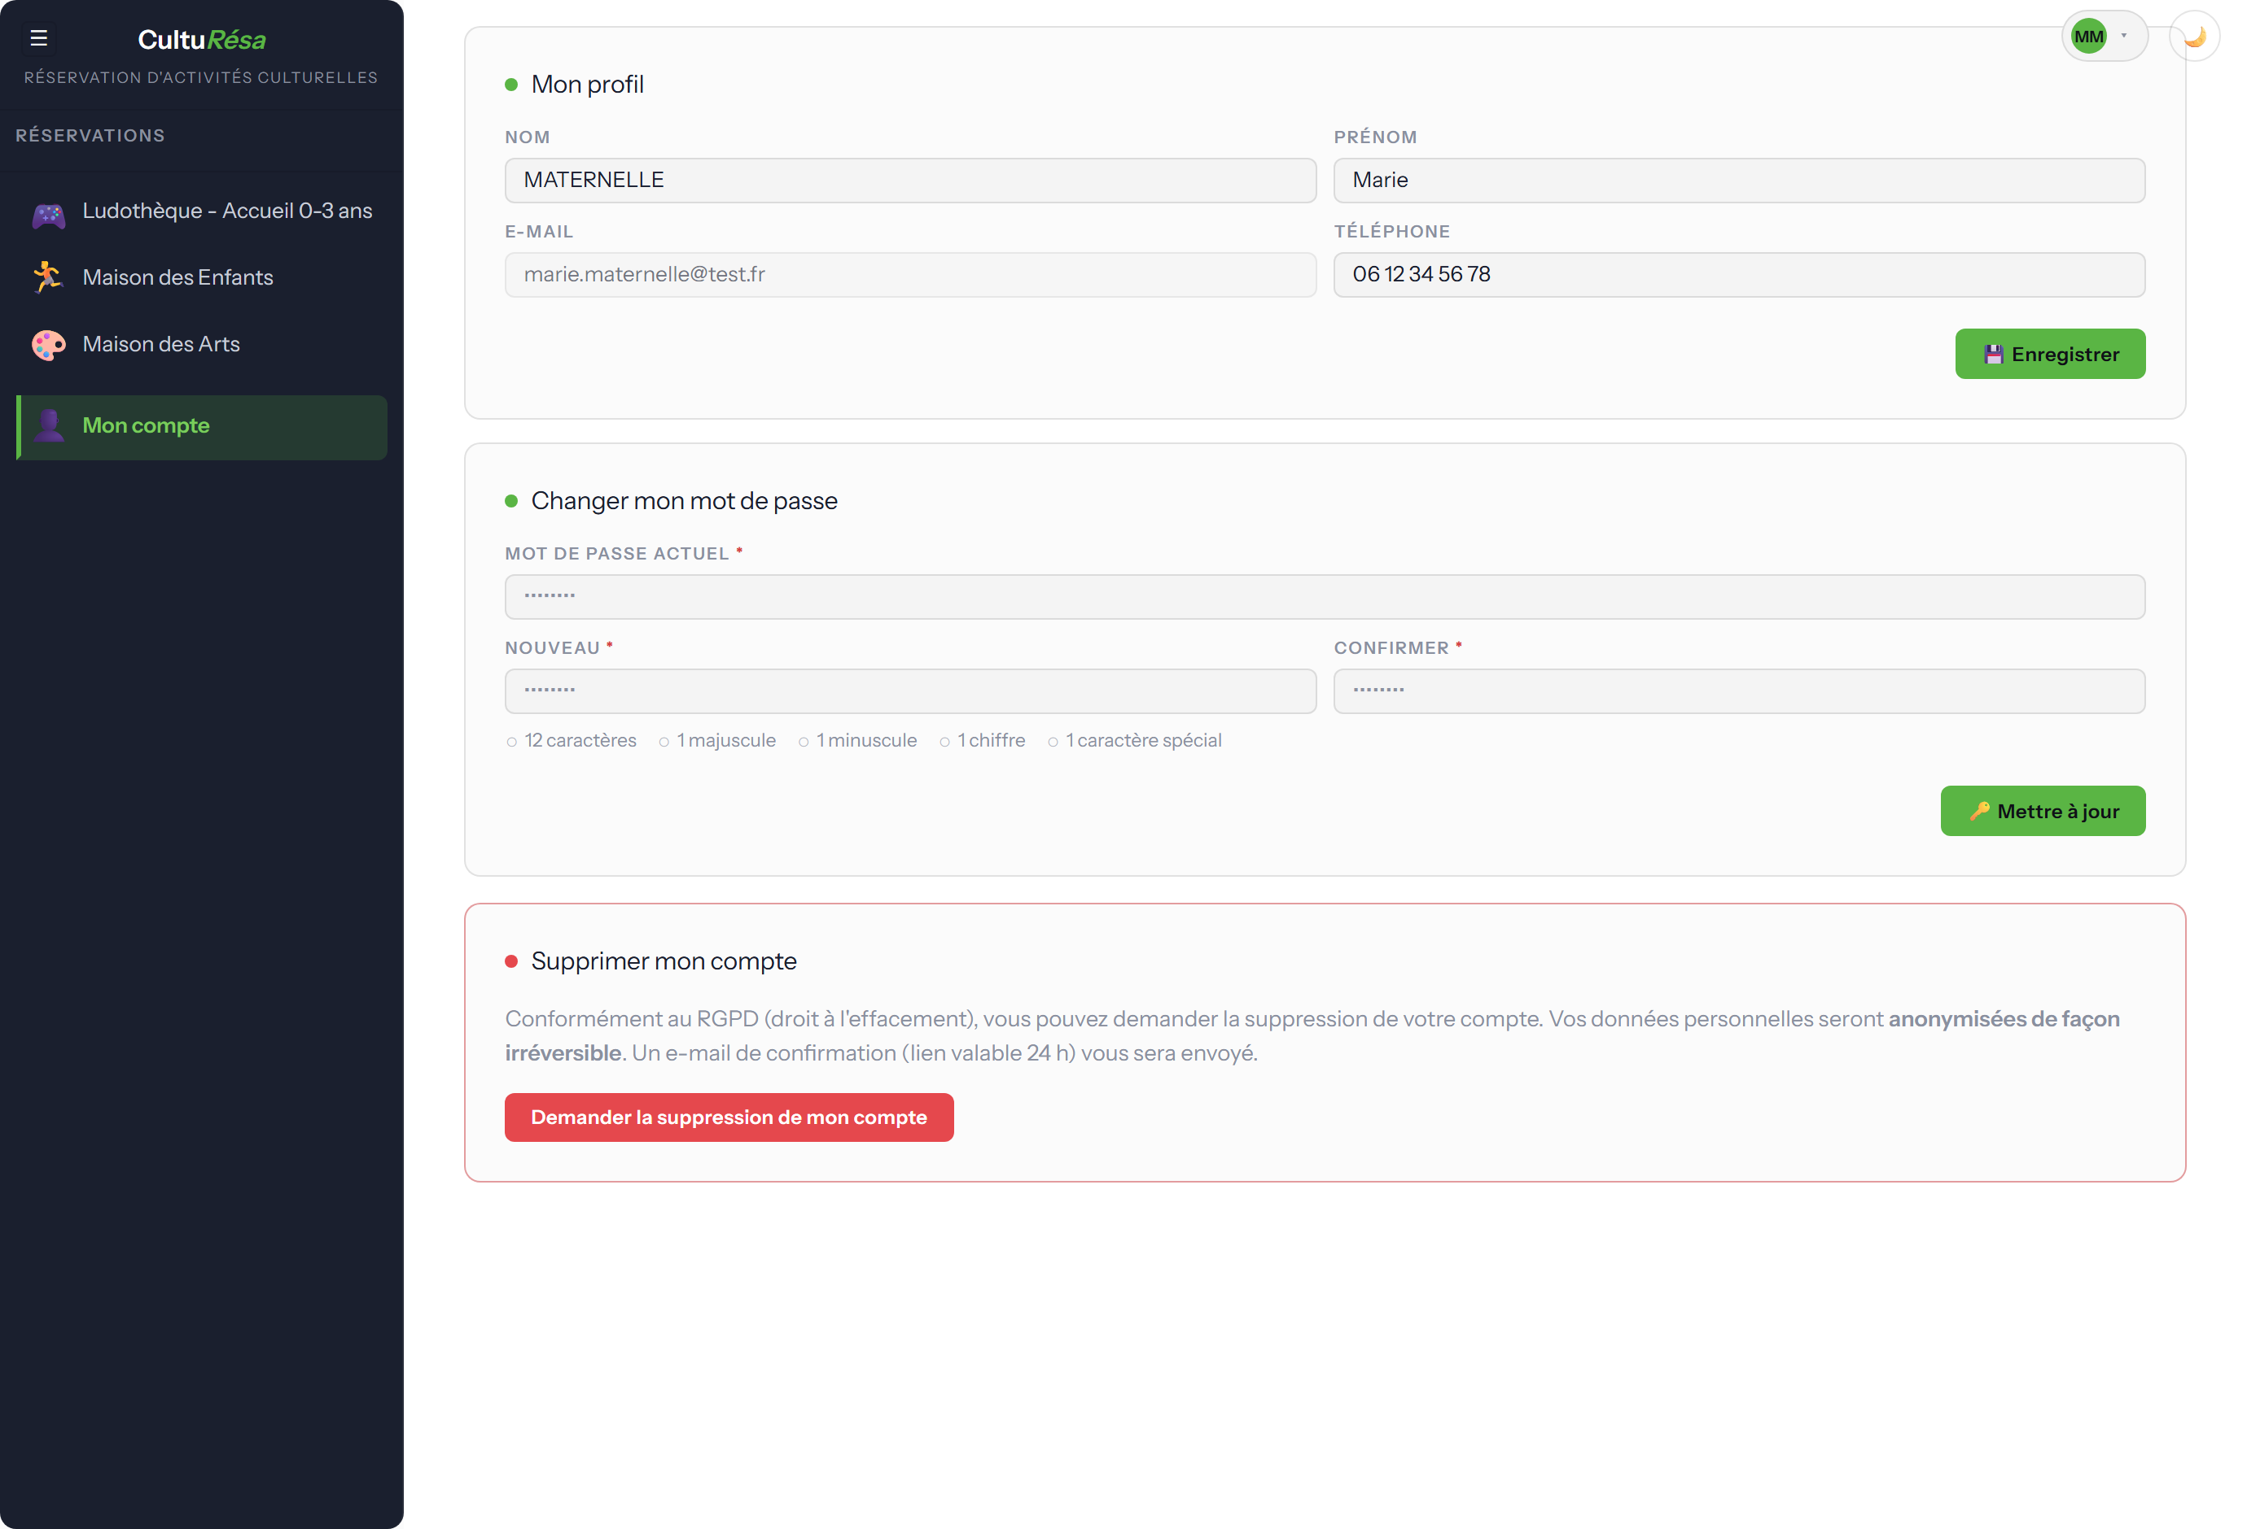
Figure 3 — Écran « Mon compte »

2. Pour les usagers — réserver une activité

Première connexion
À la première connexion, une fenêtre de bienvenue présente l'essentiel pour démarrer. Vous pouvez la parcourir avec « Suivant » ou la fermer avec « Passer ».
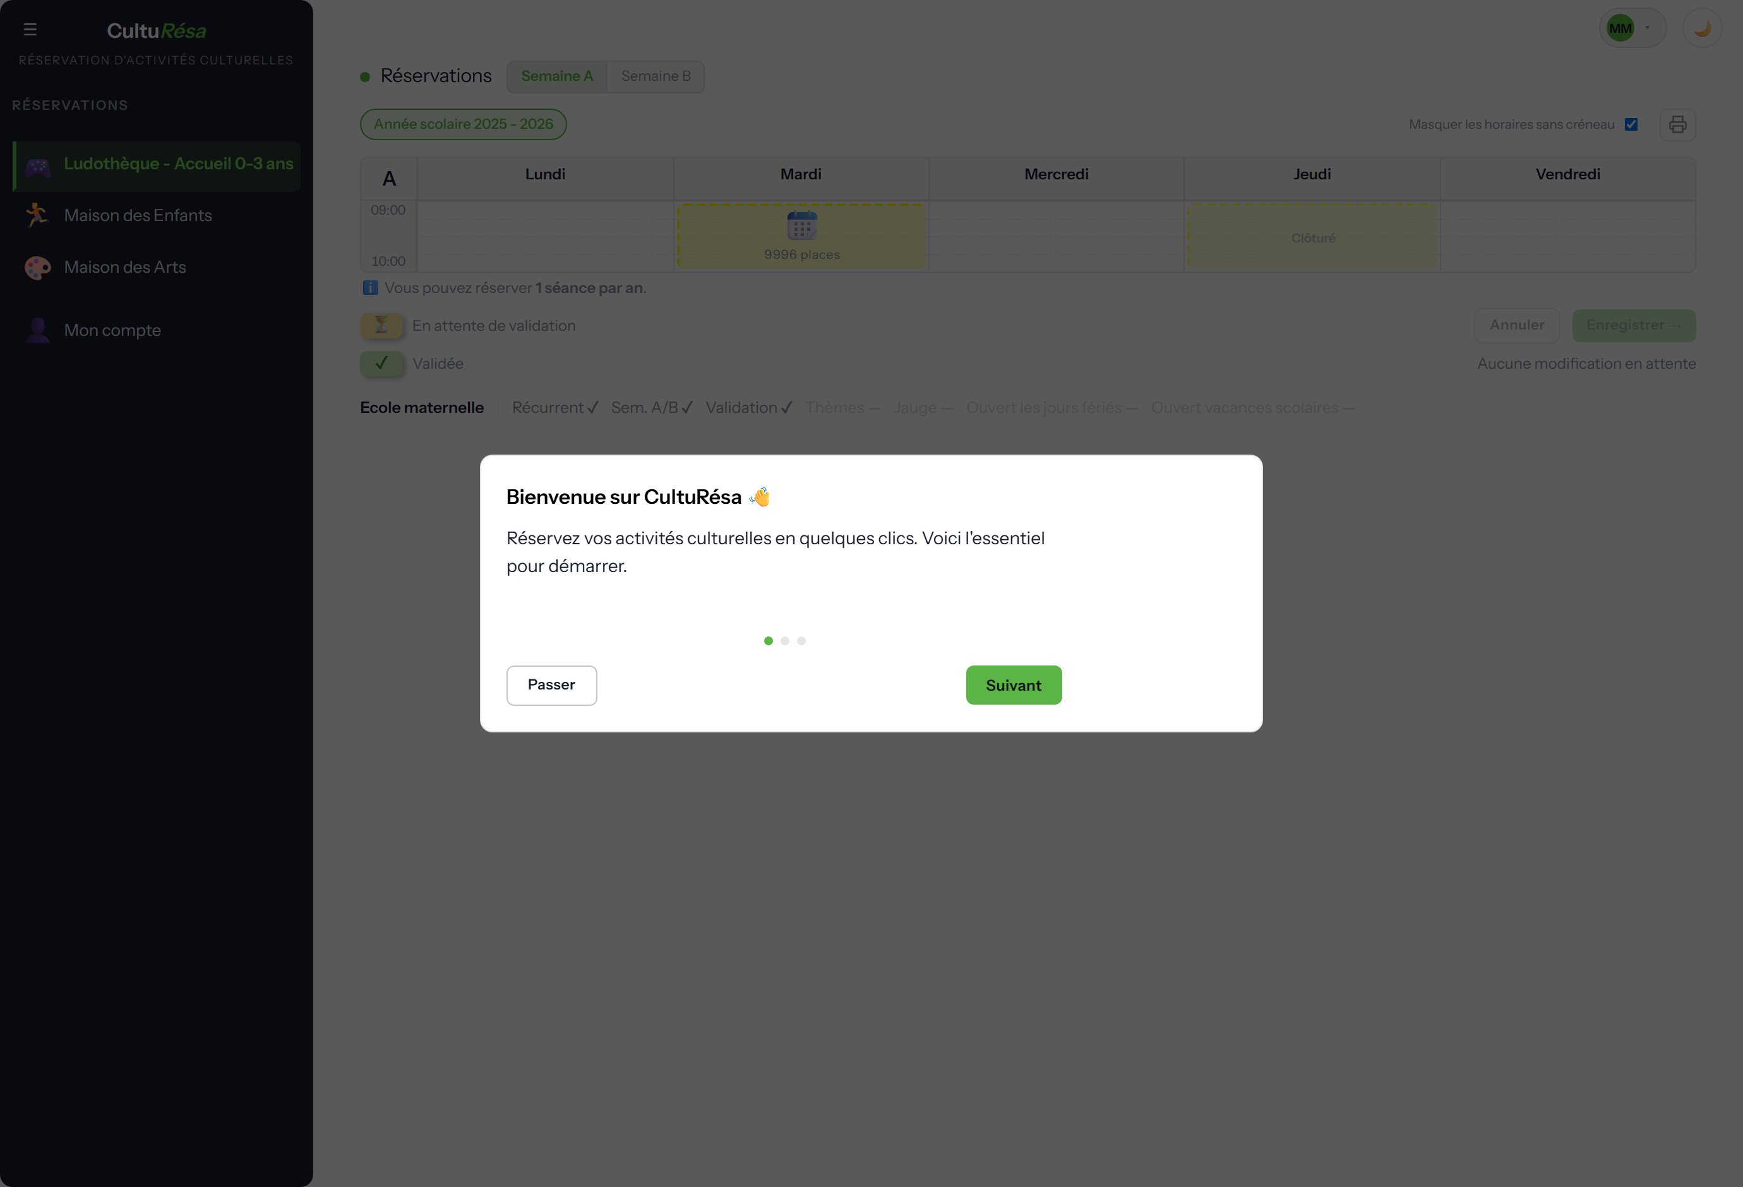
Figure 4 — Fenêtre de bienvenue (première connexion)

L'agenda de réservation
Sélectionnez un service dans le menu de gauche pour ouvrir son agenda. La vue présente une semaine type avec les créneaux disponibles.
- Semaines A / B — pour les activités en alternance, basculez entre la semaine A (semaines impaires) et la semaine B (semaines paires).
- Période / exercice — un bandeau indique l'année scolaire ou la période en cours.
- Indicateurs — chaque créneau affiche le nombre de places, son statut (en attente de validation, validée) et, le cas échéant, « Clôturé ».
- Légende — un rappel précise le nombre de séances réservables et les conditions du service (récurrent, semaines A/B, validation, thèmes, jauge, jours fériés, vacances scolaires).
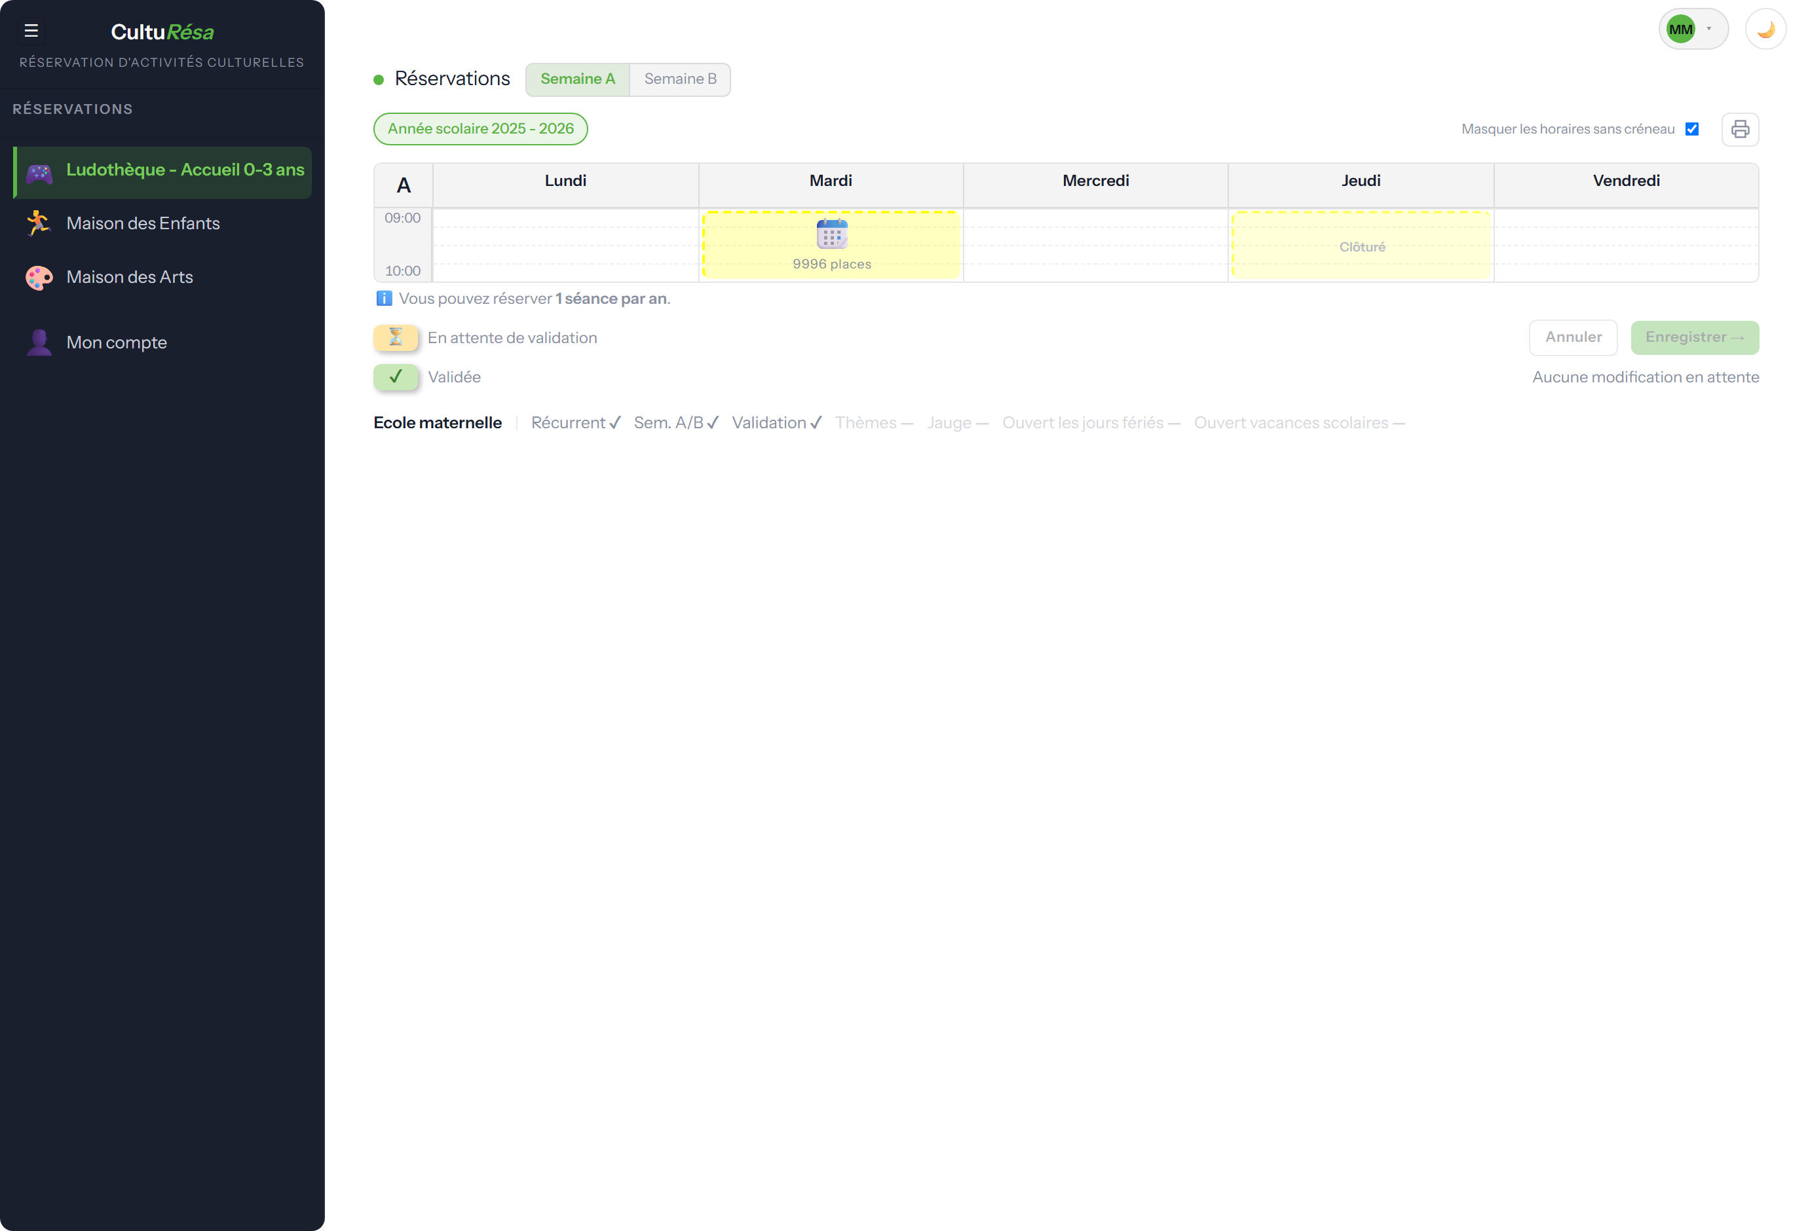
Figure 5 — Agenda de réservation côté usager

Réserver, modifier, annuler
- Cliquez sur un créneau disponible dans l'agenda.
- Renseignez les informations demandées : éventuel thème, nombre d'enfants et d'accompagnants.
- Cliquez sur « Enregistrer » pour confirmer. Un e-mail de confirmation vous est envoyé.
Vous pouvez annuler une réservation tant qu'elle n'est pas verrouillée. Si le service active le verrouillage des réservations validées, une réservation validée ne peut plus être annulée ni déplacée. Un bouton permet aussi d'imprimer votre liste de réservations.

Règles appliquées automatiquement
Lors d'une réservation, l'application vérifie automatiquement :
- la capacité du créneau (selon que les accompagnants comptent ou non dans la jauge) ;
- votre droit d'accès au service, selon votre demandeur ;
- le nombre maximum de réservations autorisé (par service et par période) ;
- les jours de fermeture : un créneau en période de vacances scolaires n'est réservable que si le service et le demandeur sont ouverts ce jour-là ;
- le délai de réservation : les créneaux trop proches dans le temps ne sont pas réservables.

Rappels automatiques
Vous recevez des rappels par e-mail avant vos créneaux : un rappel 7 jours avant (J-7) et un rappel la veille (J-1).

3. Pour les gestionnaires de service
Les gestionnaires accèdent à un espace d'administration limité aux services qui leur sont confiés. Chaque service dispose des onglets Agenda, Éditions, Statistiques et Paramètres.

Agenda — créneaux et réservations
L'agenda du gestionnaire permet de gérer les créneaux et les réservations de chaque usager.
- Créer des créneaux récurrents (jour, horaire, capacité, demandeurs autorisés) ou ponctuels (date précise).
- Déplacer, copier ou supprimer des créneaux.
- Gérer les réservations : ajouter, modifier, annuler ou valider une réservation pour un usager.
- Pointage : marquer chaque participant Présent ou Absent après la séance. En cas d'absence, un clic sur le macaron A du badge ouvre la fiche de la réservation pour saisir un motif d'absence (facultatif) — il apparaît ensuite dans l'infobulle du badge et sur la feuille de pointage des Éditions, et il est conservé si le pointage est effacé puis remis.
Astuce : cliquez sur un créneau vide pour ajouter une réservation, ou glissez un bloc vers un autre créneau pour le déplacer.
L'agenda affiche une semaine datée : créneaux récurrents et ponctuels, réservations et pointages s'y gèrent au même endroit, semaine après semaine (flèches ◀ ▶ et onglets de période).
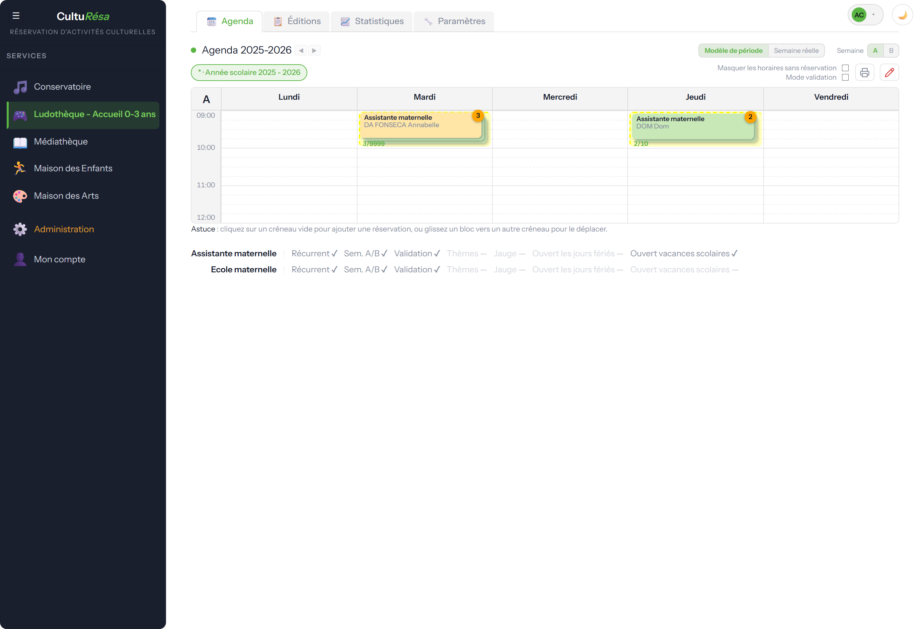
Figure 6 — Agenda d'administration d'un service

Éditions — listes et suivi
L'onglet Éditions présente la liste des inscrits (les usagers ayant réservé sur l'exercice — identité, structure, niveau et contact ; les comptes anonymisés sont masqués par défaut), le tableau de toutes les réservations (période, date, créneau, demandeur, participant, thème, nombre d'enfants, statut, pointage) avec export CSV, une vue Planning hebdomadaire et la feuille de pointage (avec les motifs d'absence). Chaque écran s'imprime en PDF.
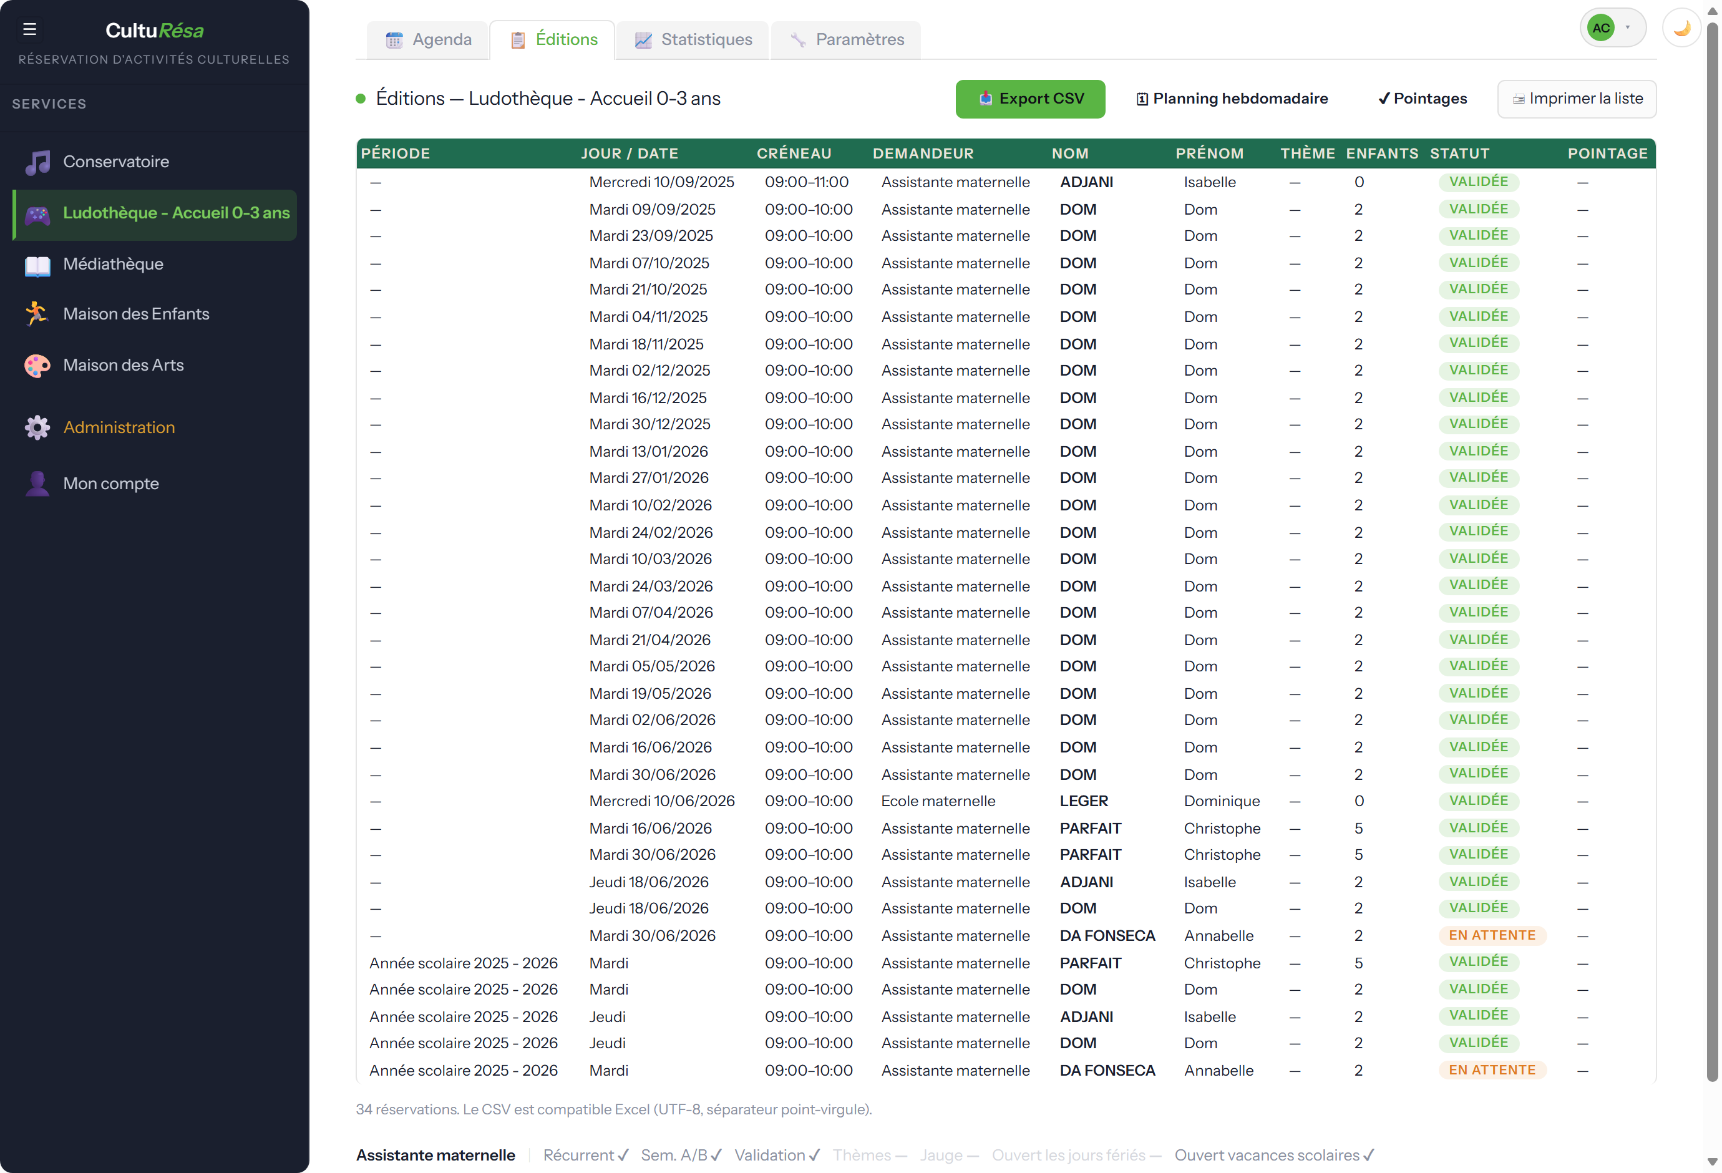
Figure 7 — Liste des réservations (Éditions) et export CSV

Statistiques
Le tableau de bord du service présente des compteurs (réservations, usagers distincts, en attente, enfants, accompagnants), le suivi de présence sur les séances passées (prévu / réalisé, taux de présence et de réalisation) et des graphiques de répartition (par jour, par mois, par structure, par niveau, taux de remplissage). Les données sont filtrables et exportables en CSV.
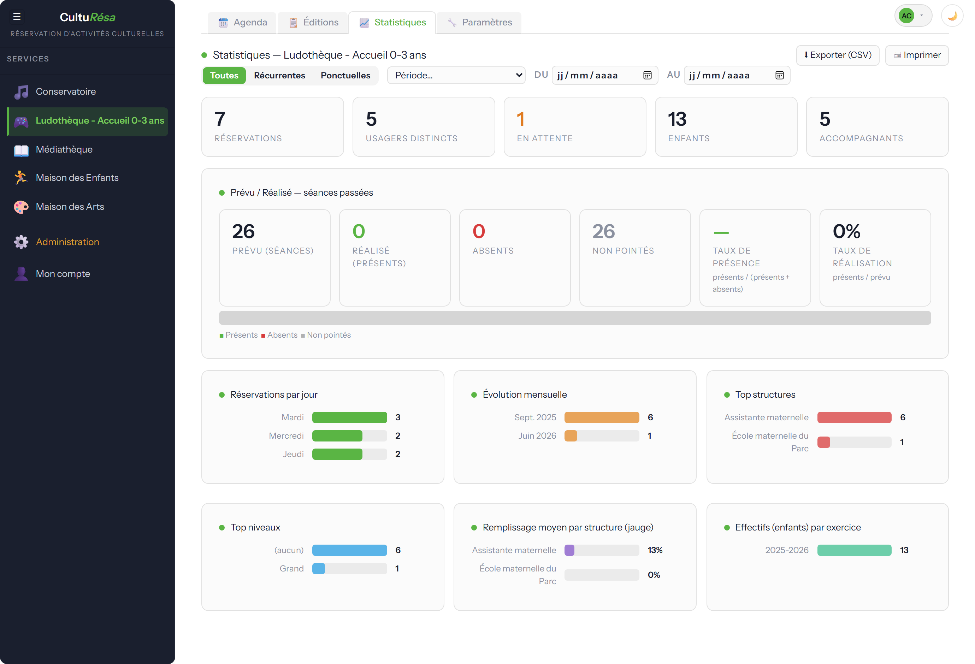
Figure 8 — Statistiques d'un service

Paramètres — Périodes et réservations
Cet onglet regroupe les périodes (libellé, dates, couleur), les jours d'ouverture, les plages horaires matin / après-midi, ainsi que les règles de réservation : maximums par période et par an, délai de réservation, verrouillage de validation, validation automatique et notifications aux gestionnaires.
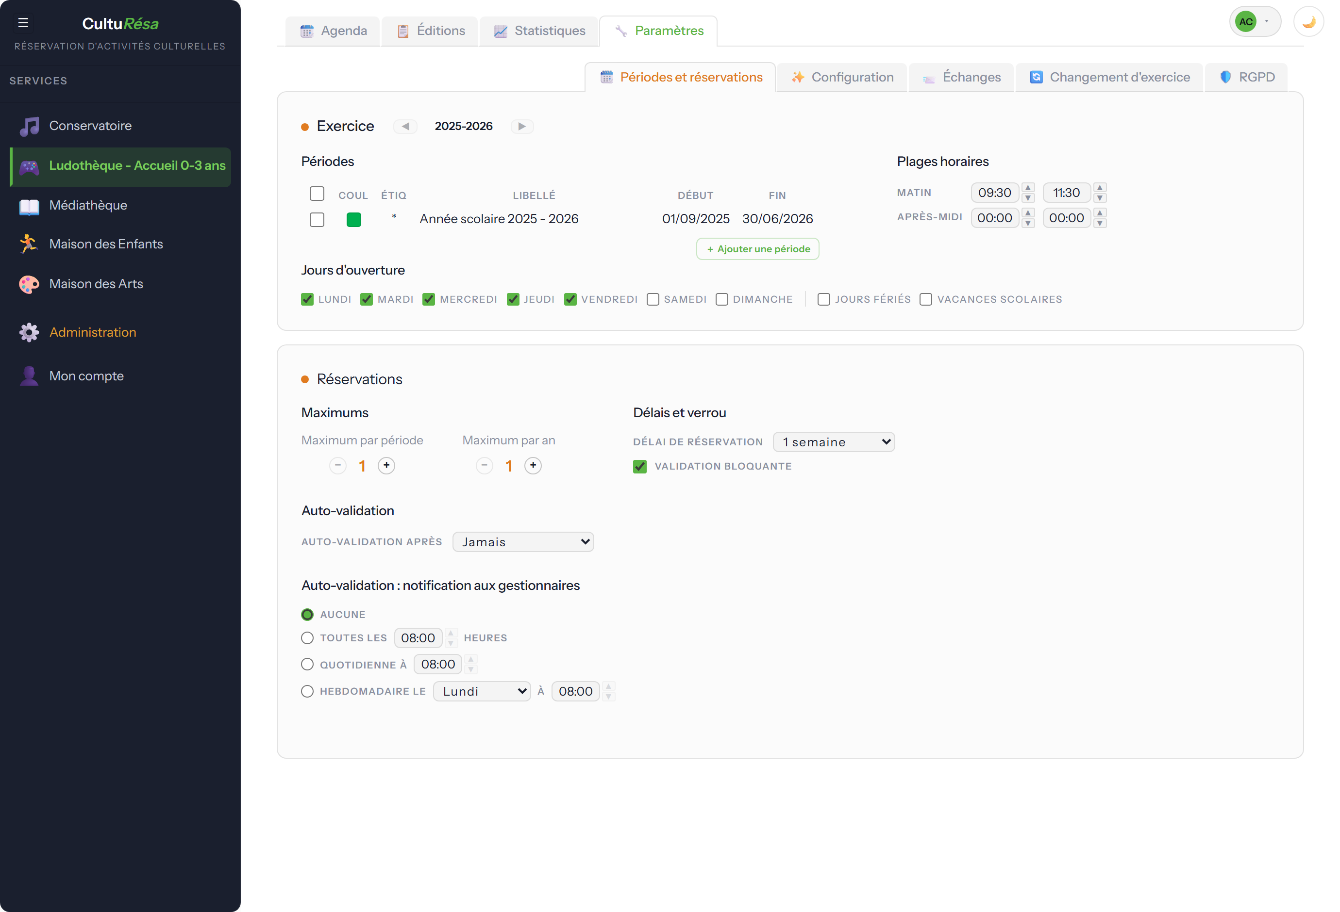
Figure 9 — Paramètres : périodes et réservations

Exercices et bascule « Affiché aux utilisateurs »
Un exercice représente une saison / année scolaire ; il regroupe ses propres périodes, jours d'ouverture, plages horaires et règles de réservation. Un service peut détenir plusieurs exercices en parallèle, mais un seul est montré aux utilisateurs à la fois : celui dont la case « Affiché aux utilisateurs » est cochée (en haut du panneau, à côté de la navigation entre exercices). Cocher un exercice décoche automatiquement le précédent ; si aucun n'est coché, le service n'affiche aucune réservation côté usager.
Cela permet de préparer le prochain exercice longtemps à l'avance :
- Le gestionnaire crée le nouvel exercice (via « Changement d'exercice », ou en l'ajoutant manuellement) et le paramètre tranquillement — périodes, créneaux, ouvertures, maximums. Tant que sa case n'est pas cochée, ce nouvel exercice reste invisible pour les usagers.
- Pendant toute cette préparation, les utilisateurs continuent de consulter et réserver sur l'exercice précédent, qui garde sa case cochée. Les deux exercices peuvent coexister, même si leurs dates se chevauchent.
- Quand le gestionnaire est prêt — le plus souvent une fois l'exercice précédent achevé et le nouveau entièrement paramétré — il bascule en cochant « Affiché aux utilisateurs » sur le nouvel exercice, dans Paramètres → Périodes et réservations. À cet instant, et à cet instant seulement, les usagers voient le nouvel exercice.
La bascule n'impose aucune condition : elle peut se faire à tout moment (rien n'oblige à attendre la fin de l'exercice précédent). L'assistant « Changement d'exercice » automatise la création du nouvel exercice (reconduction des périodes et créneaux avec dates décalées) et lui transfère ce drapeau ; la case reste modifiable à la main ensuite.

Paramètres — Configuration (accès et thèmes)
La configuration définit les paramètres globaux du service — créneaux récurrents (autorise les créneaux qui se répètent chaque semaine), alternance Semaine A/B (sans effet si les créneaux récurrents sont désactivés) et prise en compte des accompagnants dans la jauge — puis, pour chaque demandeur, la validation et les thèmes. Le mode des thèmes peut être « libre » (texte saisi par l'usager) ou « liste » (choix imposé).
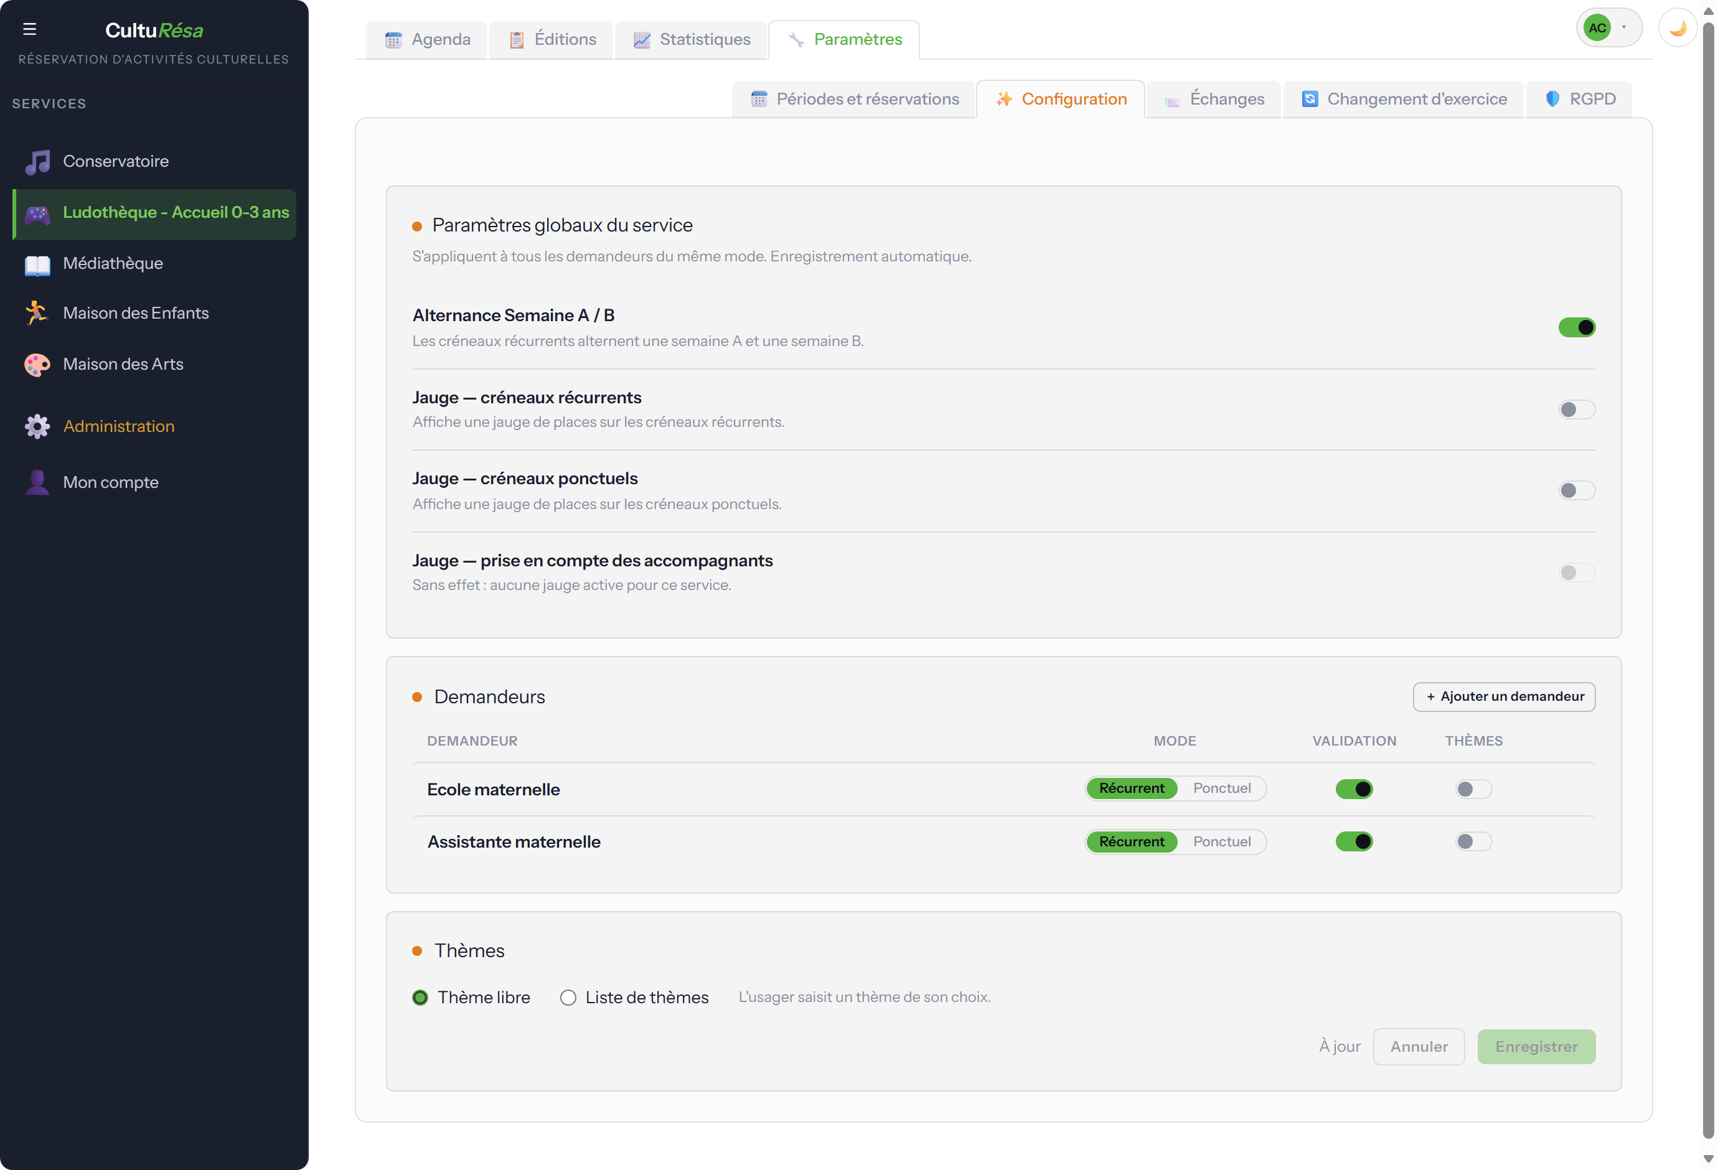
Figure 10 — Paramètres : configuration des accès par demandeur

Paramètres — Échanges (e-mails du service)
Chaque service peut personnaliser le contenu de ses e-mails de réservation : réservation confirmée, demande enregistrée, réservation annulée, réservation non validée (refus) et rappel de réservation. Le bouton « Modifier » personnalise le contenu ; à défaut, le gabarit global est utilisé. Le routage, le destinataire et l'activation de l'envoi sont, eux, globaux (voir Administration → Échanges).
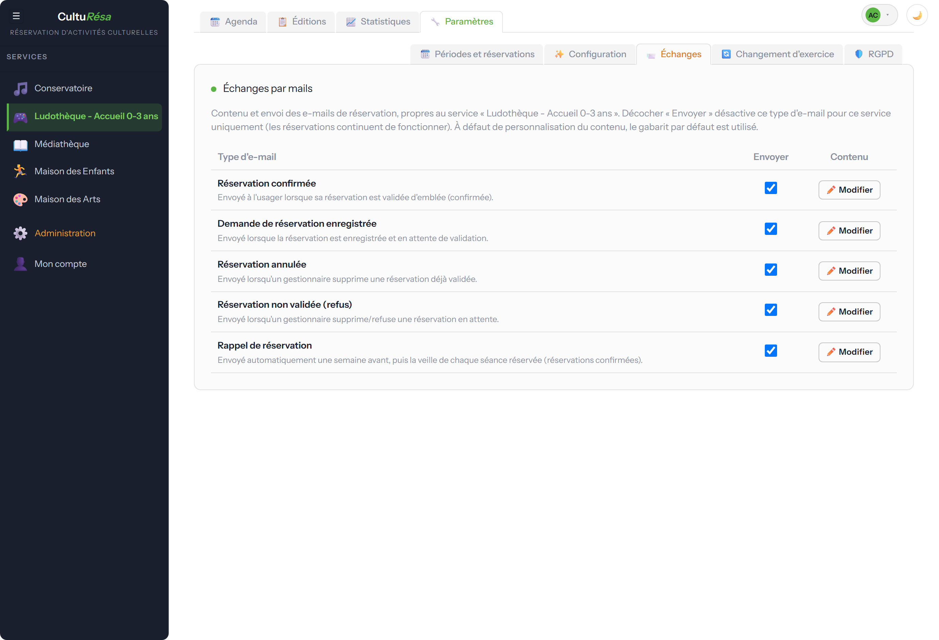
Figure 11 — Paramètres : e-mails personnalisés par service

Paramètres — Changement d'exercice
Bascule le service vers un nouvel exercice (nouvelle saison / année scolaire) : les périodes du nouvel exercice sont créées avec des dates décalées à partir de l'exercice précédent ; les exercices antérieurs restent consultables.

Paramètres — RGPD (usagers du service)
Vue RGPD limitée aux usagers rattachés au service : repérer les comptes inactifs concernés. Le pilotage RGPD global (avis de suppression, anonymisation, journal d'audit) reste dans Administration → RGPD.

4. Pour les administrateurs
Les administrateurs disposent de toutes les fonctions des gestionnaires, sur l'ensemble des services, ainsi que de la gestion globale de l'application via l'onglet « Administration ».

Configuration et référentiels
La page Configuration regroupe les réglages de l'application (zone des vacances scolaires, URL, intervalles de rafraîchissement automatique, mode debug) et l'accès aux référentiels : Services, Demandeurs, Structures et Niveaux.
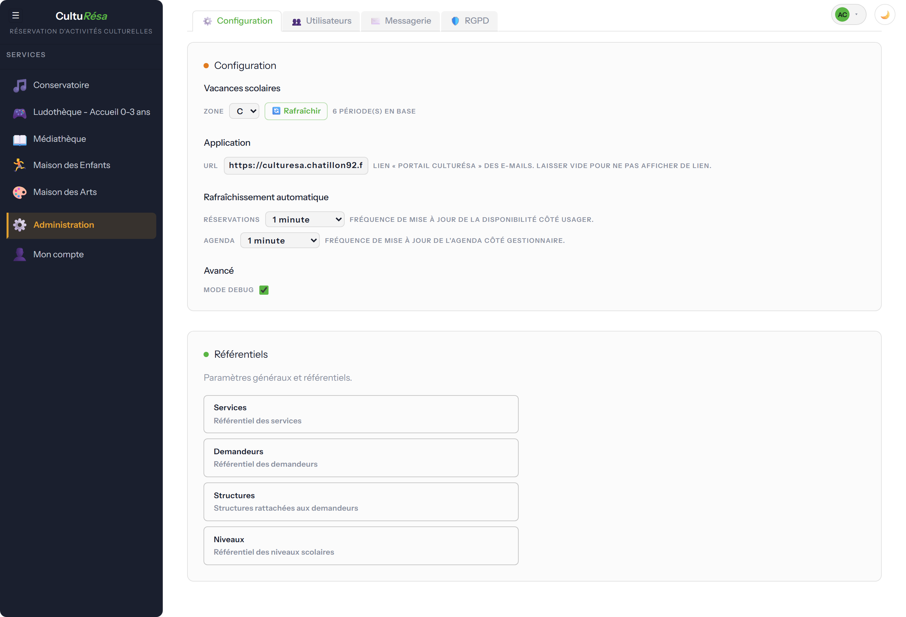
Figure 12 — Configuration générale et référentiels

Utilisateurs
La liste des utilisateurs permet de rechercher, filtrer et modifier les comptes : informations, rôle (utilisateur, gestionnaire, administrateur), structure / service rattaché, services gérés et statut RGPD.
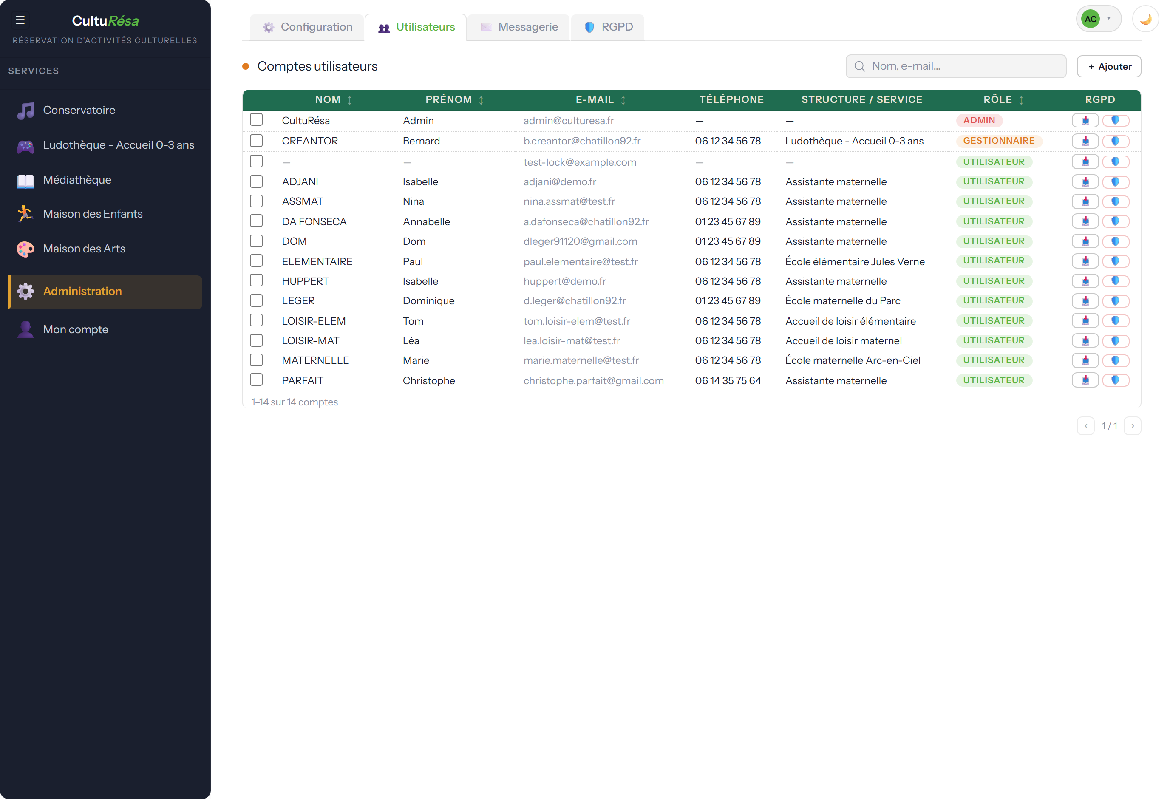
Figure 13 — Gestion des comptes utilisateurs

Échanges — e-mails (réglages globaux)
L'onglet Échanges règle les e-mails au niveau global (communs à tous les services), en deux volets :
- Échanges par mail — pour chaque action, le type d'e-mail envoyé, son destinataire et l'activation de l'envoi.
- Modèles d'e-mails — l'objet et le corps de tous les types. Les e-mails de réservation servent de base surchargeable par chaque service (onglet Échanges du service) ; les e-mails système (compte, sécurité, test) sont toujours envoyés. On peut aussi créer des types personnalisés globaux.

Messagerie
L'onglet Messagerie configure l'envoi des e-mails (paramètres SMTP), gère les e-mails système (vérification de compte, réinitialisation de mot de passe, etc.) et permet de relancer les envois en échec.
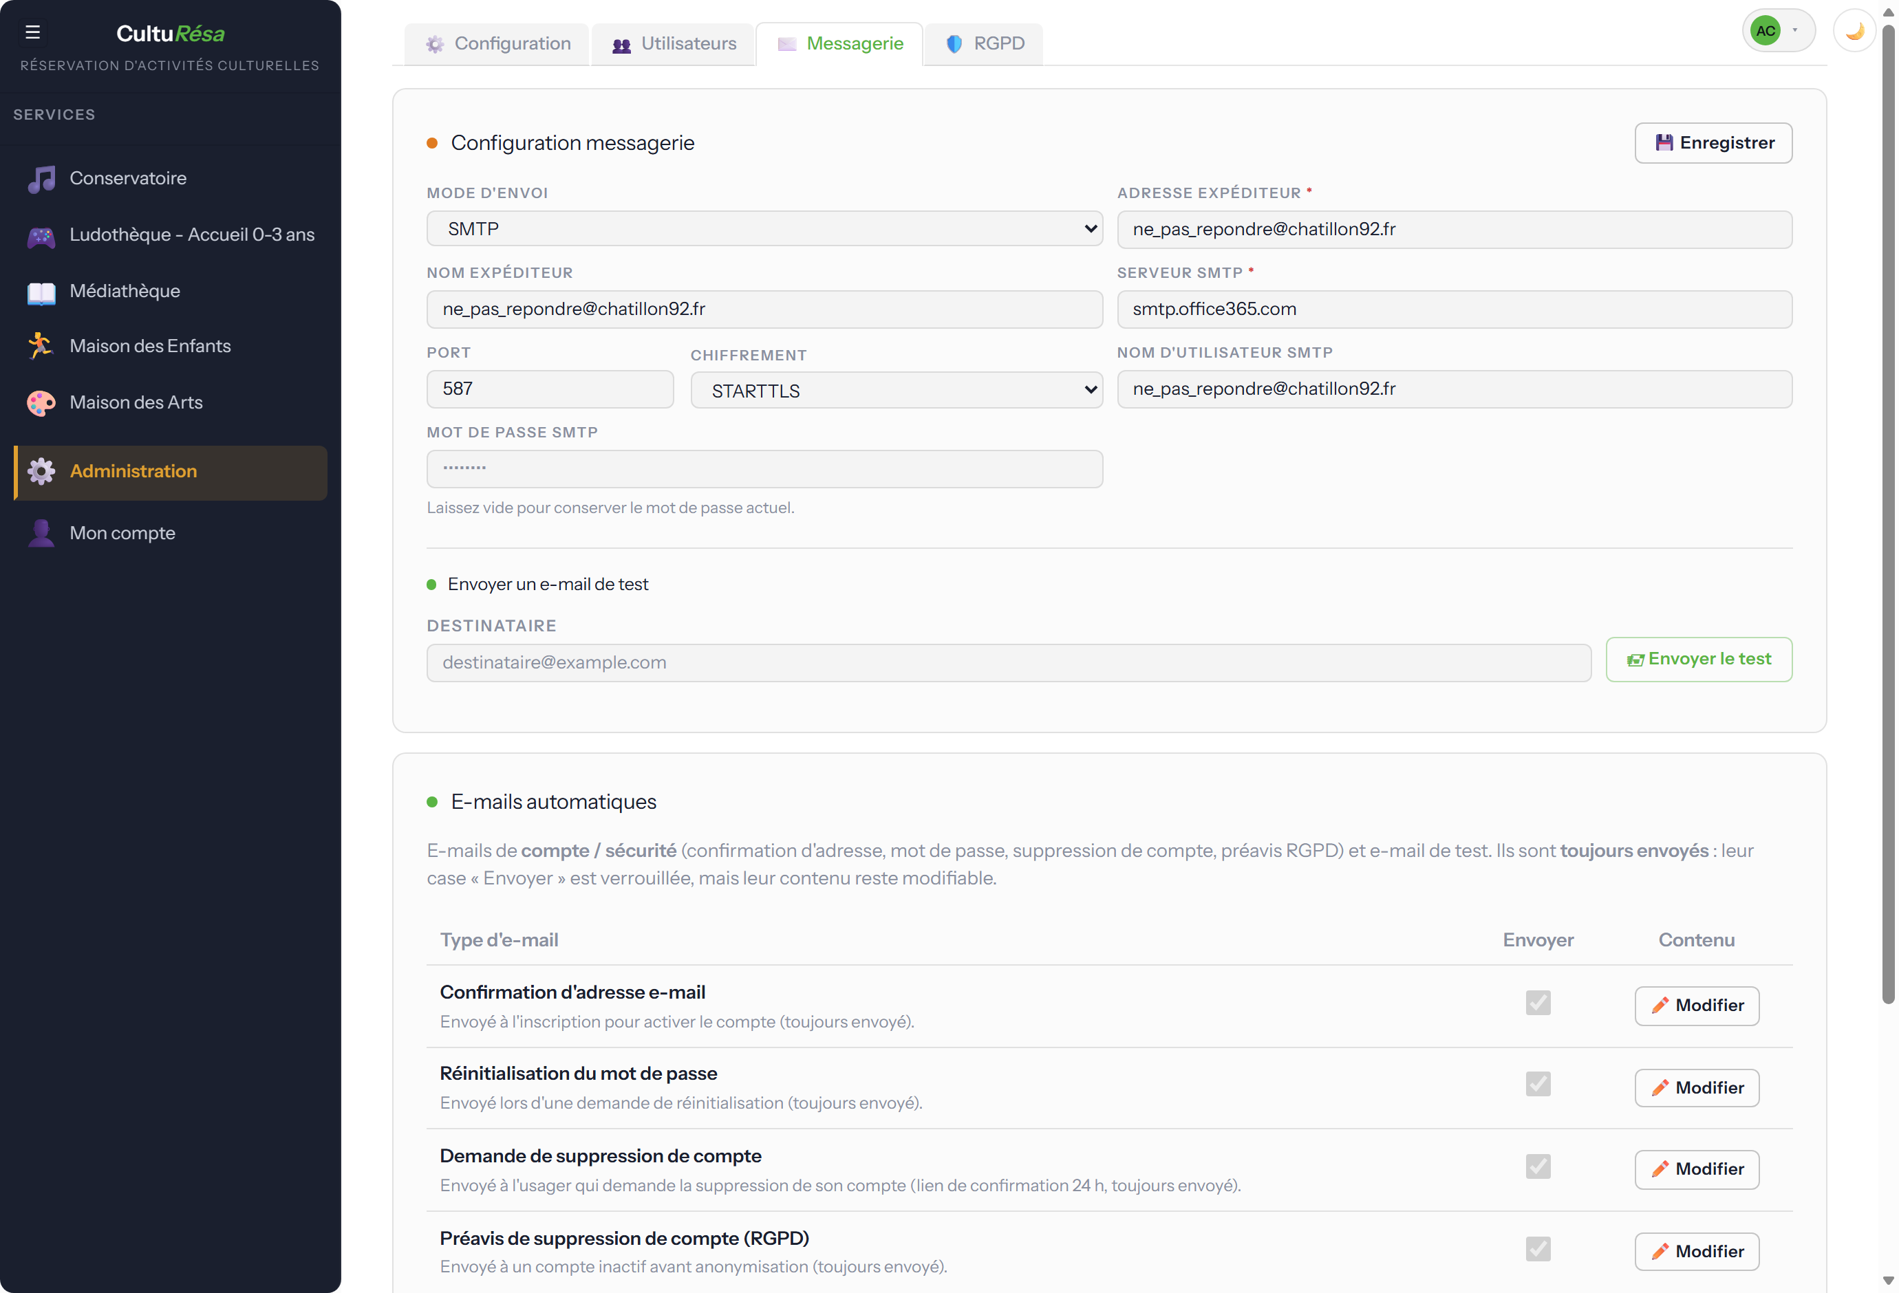
Figure 14 — Configuration de la messagerie

RGPD et conservation des données
L'onglet RGPD permet de repérer les comptes inactifs, de déclencher un avis de suppression (délai de grâce de 30 jours), d'anonymiser des comptes et de consulter le journal d'audit (historique immuable des actions liées aux données personnelles).
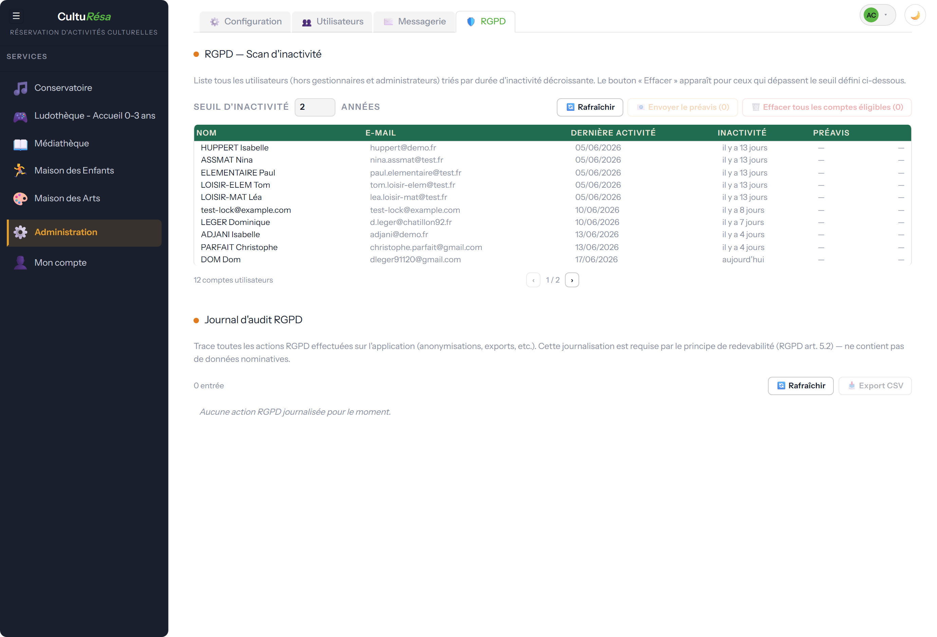
Figure 15 — RGPD : conservation des données et journal d'audit

5. Notions clés
- Demandeur — l'établissement ou l'organisme auquel un usager est rattaché. Il conditionne l'accès aux services et les jours d'ouverture.
- Structure — unité organisationnelle sous un demandeur ; rattacher un usager à une structure lui fait hériter du demandeur.
- Niveau — classification (par demandeur) utilisée dans le profil et les statistiques.
- Service — une activité culturelle, avec ses propres créneaux, périodes, règles et e-mails.
- Période / Exercice — une période est une plage de dates (saison, semestre) ; l'exercice correspond à l'année (ex. « 2025-2026 »).
- Créneau — un créneau récurrent se répète chaque semaine ; un créneau ponctuel correspond à une date précise (un créneau = un jour).
- Semaines A / B — alternance pour les activités bi-hebdomadaires : semaine impaire = A, semaine paire = B.
- Validation / verrouillage — une réservation validée peut être verrouillée (selon le réglage du service), empêchant toute annulation ou déplacement côté usager.
- Jauge — la capacité d'un créneau ; selon le service, les accompagnants y sont comptés ou non.
- Vacances scolaires — récupérées depuis le calendrier officiel selon la zone ; un jour de vacances n'est réservable que si le service et le demandeur sont ouverts.

6. Automatismes en arrière-plan
Plusieurs traitements s'exécutent automatiquement, sans intervention :
- Validation automatique des réservations après un délai paramétré, avec récapitulatif envoyé aux gestionnaires.
- Rappels de réservation envoyés aux usagers (J-7 et J-1).
- Conservation des données : anonymisation des comptes inactifs après l'avis de suppression.

Voir aussi
- Guide d'administration — installation serveur, base de données, sauvegardes.
- Exploitation — runbook d'exploitation au quotidien.
- Présentation interactive intégrée à l'application (menu utilisateur → « Revoir la présentation »).

